**FlyTech**

**Bevezetés**

1. Téma választása:

A sétarepülés témát választottuk weboldalkészítésünk fókuszául, mert hiszünk abban, hogy ez az élmény egyedülálló lehetőséget nyújt a szabadság és kaland iránt érdeklődők számára, valamint izgalmas és emlékezetes élményt biztosít mindenkinek, aki részt vesz benne.

1. Hardver és szoftverkövetelmények:

* internet elérés
* böngésző
* Win10 vagy újabb operációs rendszer
* minimum 2GB RAM, ajánlottan 4GB

A webalkalmazás jelenlegi futtatásához szükséges adatok:

* A XAMPP alkalmazás htdocs mappájában létre kell hozni egy FlyTech mappát. Ide helyezzük el a webalkalmazáshoz szükséges állományokat.
* Fel kell telepíteni egy saját fejlesztői környezetet a <https://github.com/odrya-keri-mako> oldalról. Common és Components mappák.
* Az előző mappákkal egy szintre kell rakni a vizsgaremek állományait, melyek a https://github.com/trkferi/FlyTech GitHub oldalról érhetők el.
* A XAMPP indítása, az Apache és MySql szerverek felkapcsolása után létre kell hozni az adatbázist diamondLake néven a PhpMyAdmin felületen. Importálni kell a db/diamondlake.sql állományt.
* A webalkalmazás localhost-ról indítható: localhost/FlyTech

**Felhasználói dokumentáció**

1. Menü

Az oldal tetején találhatók a fő menüpontok. A FlyTech menüpont alatt további lehetőségek találhatók egy legördülő menü formájában. A jobb felső sarokban lévő bevásárló kocsi ikonra kattintva megnyithatja a kosarat.

1. Főoldal

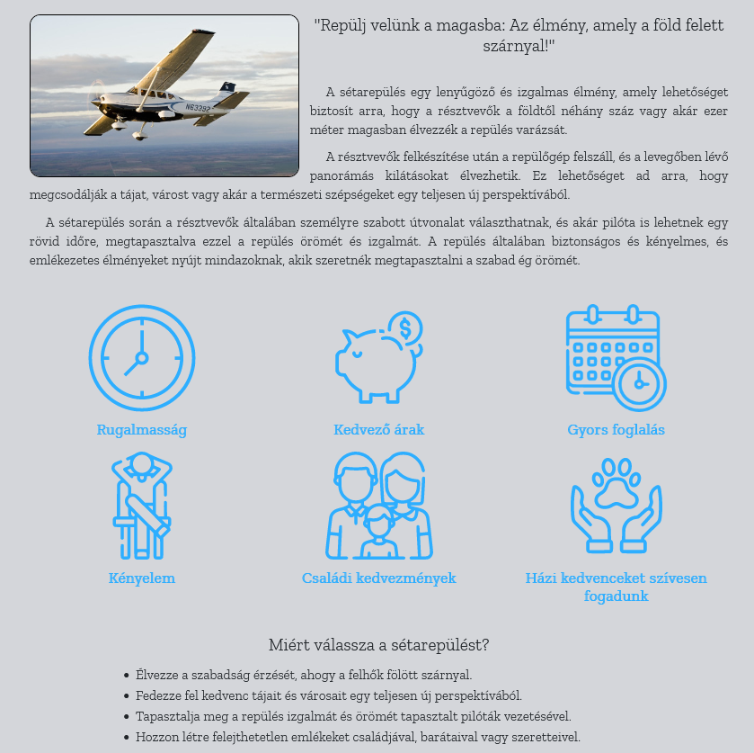A főoldalon részletes leírást találhat a sétarepülésről, valamint megtudhatja, miért érdemes minket, a FlyTech-et választania.

1. Járatok

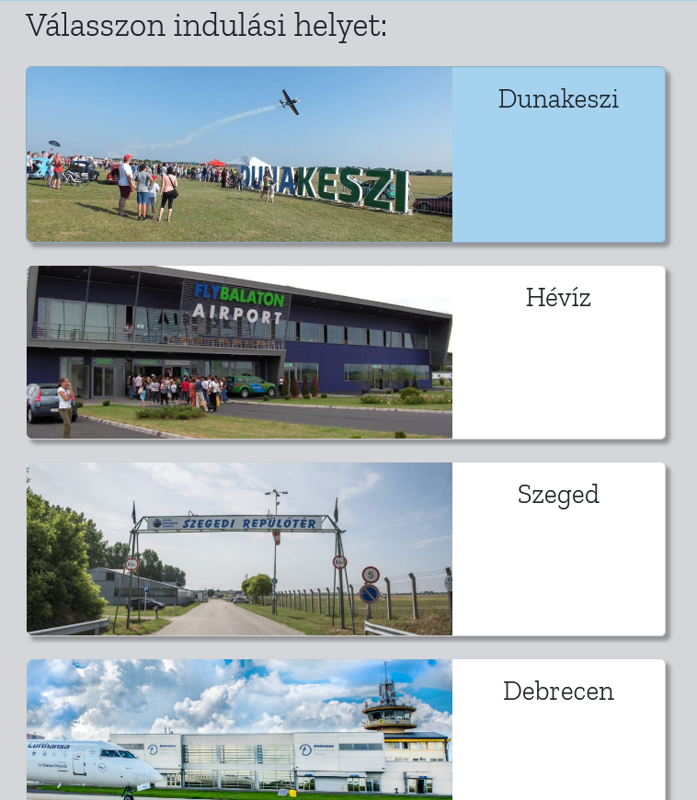A "Járatok" menüpontban lehetősége van kiválasztani a sétarepülés kiindulási helyét.

Jelenleg négy kiindulópont áll rendelkezésre:

- Dunakeszi,

- Hévíz,

- Szeged,

- Debrecen.

Az egyes helyszínekre kattintva választhatja ki, melyik útvonalon szeretne repülni. Ezt követően egyetlen kattintással helyezheti a kiválasztott útvonalat a kosárba.

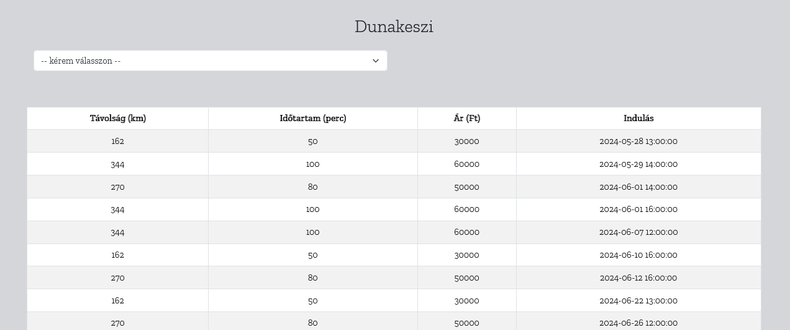

1. Tesztvezetés

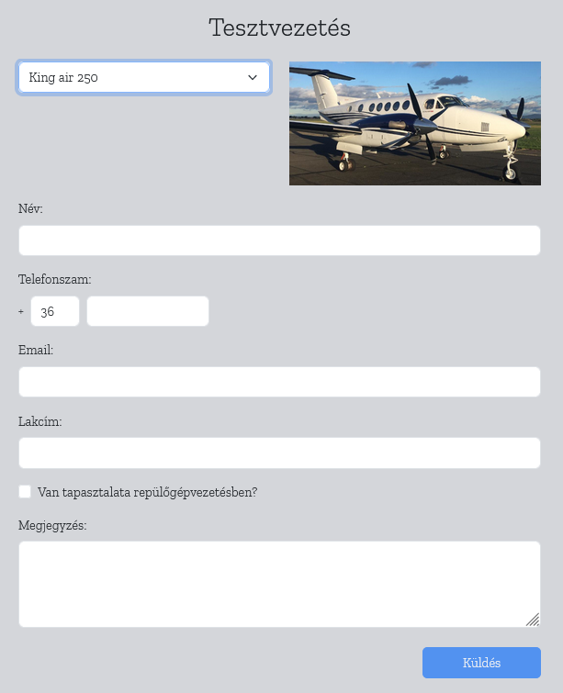A "Tesztvezetés" menüpontban lehetőség van időpontot kérni egy valódi repülőgép vezetésére.  
Ezen kívül részletes információk olvashatóak a tesztvezetéssel kapcsolatban, beleértve az elérhető repülőgépeket, a vezetés előtti teendőket és egyéb hasznos információkat is.

1. Ajánlatkérés

Az "Ajánlatkérés" menüpontban ügyfeleink lehetőséget kapnak arra, hogy ajánlatot tegyenek fel nekünk repülőbérléssel kapcsolatban. Lehetőség van több napra, akár hetekre is kibérelni egy repülőgépet.

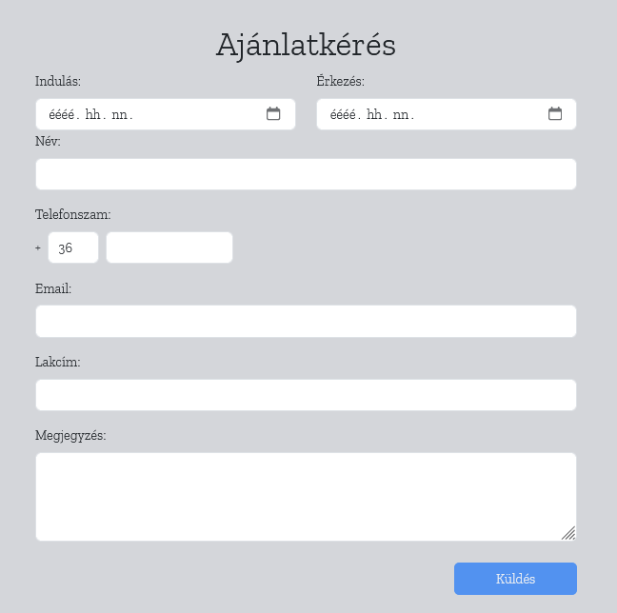

1. FlyTech – Kapcsolat

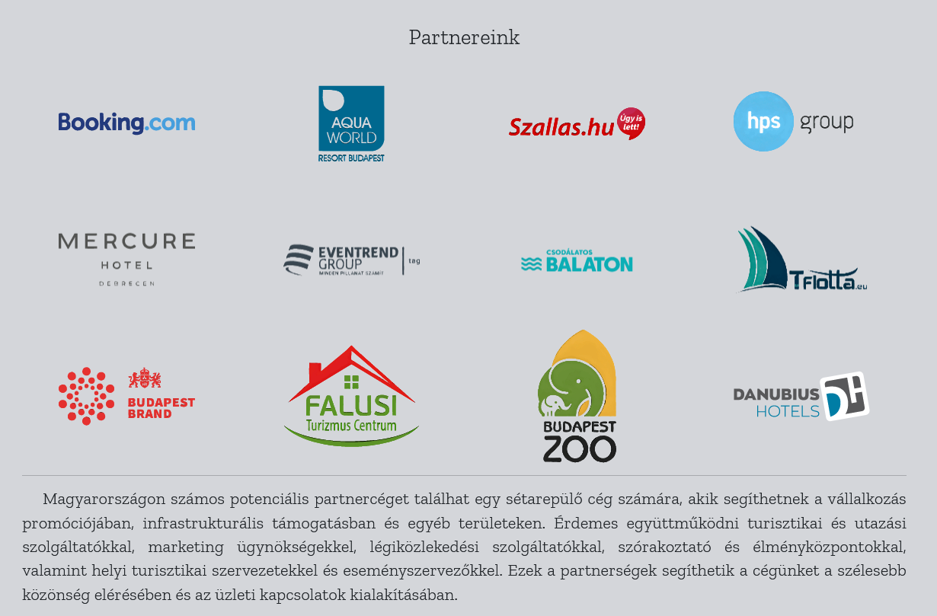Az első pont a lenyíló menüsorban a "Kapcsolat", ahol partnereink logói találhatóak.

Ezekre a logókra kattintva az adott cég oldalára navigálhat át a látogató.

1. FlyTech – Rólunk

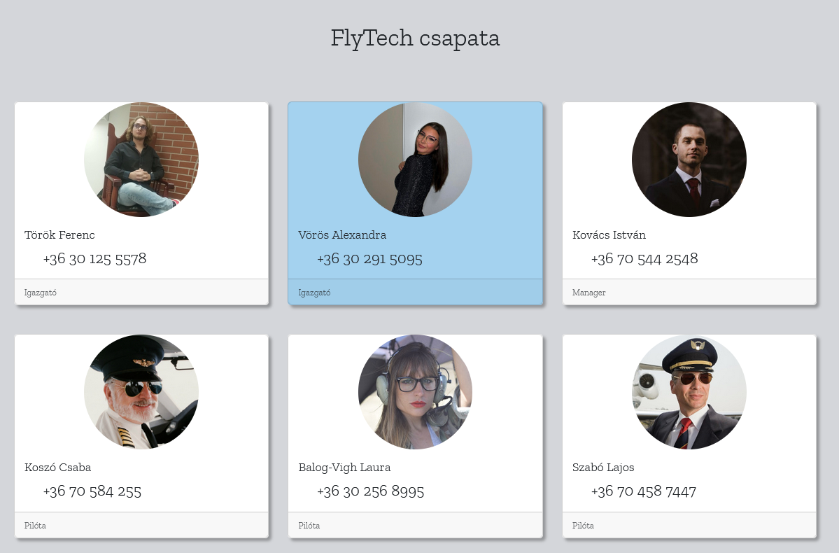A "Rólunk" oldalon megtalálhatóak a FlyTech csapatának tagjai, akiknek nevét, telefonszámát és pozícióját is megtekintheti.

1. FlyTech – Vélemények

A "Vélemények" oldalon ügyfeleinknek lehetőségük van beszámolni a repülésről. Itt elolvashatja mások élményeit és véleményeit, valamint lehetősége van saját tapasztalatait megosztani a közösséggel.

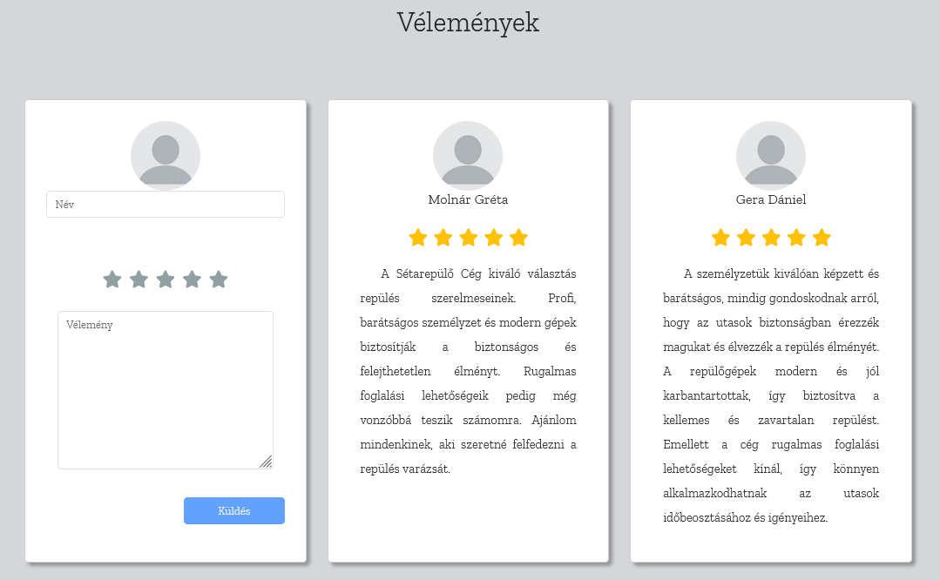

1. Kosár

A jobb felső sarokban található bevásárló kocsi ikonra kattintva megjelenik a kosár, ahol a kiválasztott foglalások részletei láthatók.

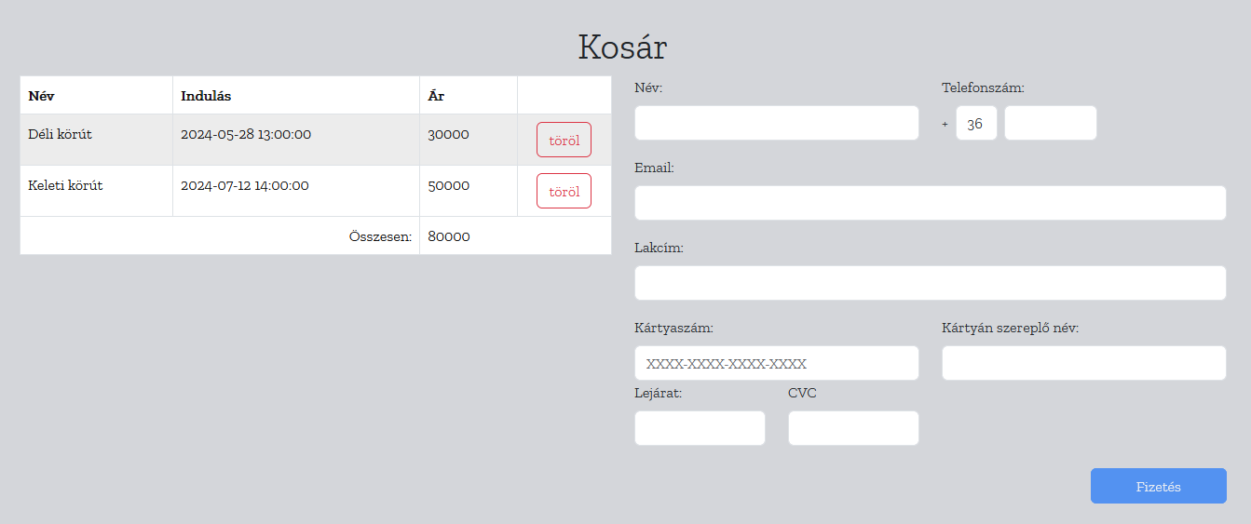

1. Footer

Minden oldal alján megtalálható a lábléc, ahol lehetőség van hírlevélre való feliratkozásra. Emellett itt találhatók az elérhetőségeink is.